要件定義書
統合業務管理システム
Boost Consulting / SALT2
Version 1.0
2026-02-11
Confidential

目次

1. プロジェクト概要

1.1 背景と目的
ブーストコンサルティング及び子会社SALT2において、現在Googleスプレッドシートを中心に管理している人事・勤怠・プロジェクト・財務情報を統合的に管理するWebアプリケーションを構築する。本システムにより、手作業による管理コストの削減、データの一元化、業務プロセスの自動化を実現する。

1.2 対象組織
項目 | 内容
親会社 | ブーストコンサルティング
子会社 | SALT2
管理対象人数 | 30〜100名程度
メンバー種別 | 役員 / 社員 / 本採用インターン / 研修インターン / 研修メンバー

1.3 システム全体像
本システムは以下の6つの主要モジュールで構成される。
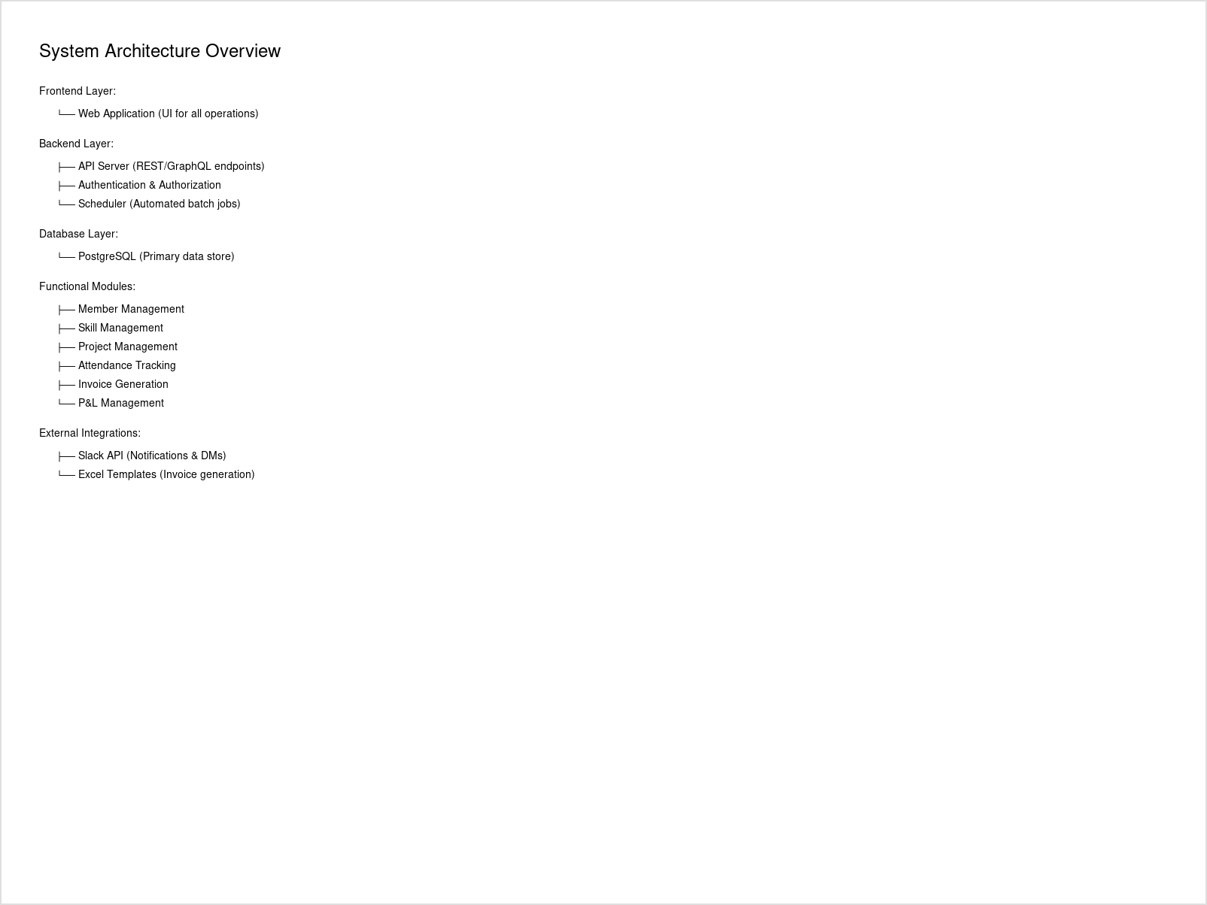
図1: システム全体構成図
モジュール | 概要 | 主要機能
M1: メンバー管理 | 社員・インターン等の人材データベース | プロフィール管理、ステータス管理、報酬設定
M2: スキル管理 | メンバーのスキルレベルを体系的に管理 | スキルカテゴリ管理、スキル評価、スキルマトリクス
M3: プロジェクト管理 | 案件情報とメンバーアサインの管理 | PJ登録、ポジション定義、アサイン管理、工数管理
M4: 勤怠管理 | 勤務予定・打刻・日報の管理 | スケジュール登録、出退勤打刻、Slack通知
M5: 請求書生成 | 月末の給与計算と請求書の自動生成 | 勤怠集計、給与計算、請求書生成、Slack送付
M6: PL管理 | プロジェクト単位の損益管理 | 売上入力、コスト自動計算、損益レポート

2. メンバー管理モジュール (M1)

2.1 メンバーステータス定義
メンバーには以下のステータスが存在する。ステータスは運用に応じて後から追加可能な設計とする。
ステータス | 説明 | 報酬形態 | 勤怠打刻
役員 | 経営層。意思決定権を持つ | 月額固定 | 任意
社員 | 正社員として雇用されたメンバー | 月額固定 | 必須
本採用インターン | 採用済みのインターン。実務に従事 | 時給制 | 必須
研修インターン | 研修期間中のインターン | 時給制 | 必須
研修メンバー | 採用はしていないが研修を受けているメンバー | 無給 / 時給制 | 必須

2.2 メンバー基本情報
各メンバーに対して以下の情報を管理する。
項目 | データ型 | 必須 | 説明
氏名 | テキスト | 必須 | フルネーム
メールアドレス | テキスト | 必須 | ログインIDとしても使用
電話番号 | テキスト | 任意 | 緊急連絡先
住所 | テキスト | 条件付 | 請求書に反映（時給メンバー）
銀行名 | テキスト | 条件付 | 給与振込先
支店名 | テキスト | 条件付 | 給与振込先
口座番号 | テキスト | 条件付 | 給与振込先
口座名義 | テキスト | 条件付 | 給与振込先
ステータス | 選択肢 | 必須 | 上記ステータス定義参照
報酬形態 | 選択肢 | 必須 | 時給制 / 月額固定
報酬金額 | 数値 | 必須 | 時給額または月額
所属会社 | 選択肢 | 必須 | ブーストコンサルティング / SALT2
プロフィール画像 | 画像 | 任意 | アバター用
入社日 | 日付 | 必須 | メンバーとしての開始日
退社日 | 日付 | 任意 | 退職・離脱した場合に設定

2.3 権限管理
ユーザーの権限は4段階のロールで管理し、各ロールで閲覧・操作できる機能を制御する。
ロール | 対象者 | 主な権限
管理者 | 役員・経営層 | 全機能のフルアクセス。メンバー追加・削除、システム設定変更、全PL閲覧
マネージャー | PM・リーダー | 担当PJ管理、メンバースキル閲覧、勤怠承認、PJ単位PL閲覧
社員 | 正社員 | 自身の情報編集、勤怠打刻、担当PJ閲覧、全体スケジュール閲覧
インターン | 各種インターン・研修メンバー | 自身の情報編集、勤怠打刻、担当PJ閲覧

2.3.1 権限マトリクス
機能 | 管理者 | マネージャー | 社員 | インターン
メンバー一覧閲覧 | 全員 | 全員 | 全員（基本情報のみ） | 全員（名前のみ）
メンバー詳細閲覧 | 全員 | 担当PJメンバー | 自分のみ | 自分のみ
メンバー情報編集 | 全員 | 不可 | 自分のみ | 自分のみ
メンバー追加・削除 | 可 | 不可 | 不可 | 不可
スキル評価の編集 | 全員 | 担当PJメンバー | 不可 | 不可
PJ作成・編集 | 可 | 可 | 不可 | 不可
PJアサイン管理 | 可 | 担当PJのみ | 不可 | 不可
勤怠打刻 | 可 | 可 | 可 | 可
勤怠承認 | 全員 | 担当PJメンバー | 不可 | 不可
請求書生成 | 可 | 不可 | 不可 | 不可
PL閲覧 | 全社 | 担当PJのみ | 不可 | 不可
PL入力・編集 | 可 | 不可 | 不可 | 不可
システム設定 | 可 | 不可 | 不可 | 不可

3. スキル管理モジュール (M2)

3.1 スキル体系
スキルは「カテゴリ > スキル項目」の2階層で管理する。カテゴリ及びスキル項目は管理者が自由に追加・編集・並べ替え可能とする。

3.1.1 初期スキルカテゴリとスキル項目
カテゴリ | スキル項目 | 説明
エンジニアリング | フロントエンド | React, Vue.js等のフロントエンド開発スキル
エンジニアリング | バックエンド | API設計、サーバーサイド開発スキル
エンジニアリング | インフラ | AWS, GCP等のクラウドインフラ構築・運用スキル
エンジニアリング | データサイエンス | データ分析、機械学習モデル構築スキル
エンジニアリング | LLM | 大規模言語モデルの活用・ファインチューニングスキル
ビジネス | PM力 | プロジェクトマネジメント、進捗管理、リスク管理
ビジネス | 営業力 | 顧客折衝、提案活動、リレーション構築
ビジネス | スライドライティング力 | プレゼンテーション資料の構成・デザイン力
ビジネス | 提案力 | 課題分析から解決策の提案まで
テクニカル | 技術理解 | 技術的な概念・アーキテクチャの理解力
テクニカル | 技術提案 | 技術的な解決策を顧客に分かりやすく提案する力

3.2 スキルレベル定義
各スキル項目に対して、5段階のレベルで評価を行う。
レベル | ラベル | 定義
1 | 初学者 | 基本的な知識を学習中。指導の下で簡単なタスクが実行できる
2 | 初級 | 基本的なタスクを自力で遂行できる。標準的な問題を解決できる
3 | 中級 | 複雑なタスクを自力で遂行できる。他者への指導が可能
4 | 上級 | 高度な問題解決ができる。設計・アーキテクチャの判断が可能
5 | エキスパート | 該当分野の第一人者。組織全体の技術方針を策定できる

3.3 スキル評価フロー
スキル評価は以下のフローで実施される。
- 管理者またはマネージャーがメンバーのスキルレベルを設定・更新する
- 各スキル評価には評価日と任意のメモ（評価根拠）を付記できる
- スキル評価の履歴は保持され、成長の推移を確認できる
- スキルマトリクス画面で全メンバーのスキルレベルを一覧表示できる

3.4 スキルマトリクス画面
全メンバーのスキルレベルを一覧で確認できるマトリクス画面を提供する。行にメンバー名、列にスキル項目を配置し、各セルにレベル（1〜5）を色分けして表示する。カテゴリごとのフィルタリング、特定スキルレベル以上のメンバー抽出機能を備える。

4. プロジェクト管理モジュール (M3)

4.1 プロジェクト基本情報
項目 | データ型 | 必須 | 説明
プロジェクト名 | テキスト | 必須 | プロジェクトの正式名称
説明 | テキスト | 任意 | プロジェクトの概要・目的
ステータス | 選択肢 | 必須 | 計画中 / 進行中 / 完了 / 保留
所属会社 | 選択肢 | 必須 | ブーストコンサルティング / SALT2
開始日 | 日付 | 必須 | プロジェクト開始日
終了日 | 日付 | 任意 | プロジェクト終了予定日
クライアント名 | テキスト | 任意 | 顧客企業名
契約形態 | 選択肢 | 任意 | 準委任 / 請負 / 自社開発 / その他
月額契約金額 | 数値 | 任意 | 月額の契約売上金額

4.2 ポジション定義
プロジェクトごとに必要なポジション（役割）を定義する。ポジションは管理者が追加可能とする。

4.2.1 初期ポジション一覧
ポジション | 説明 | 責任範囲
PM | プロジェクトマネージャー | 全体統括、クライアント窓口、予算管理
担当リーダー | 実質的なプロジェクト責任者 | 日次の進捗管理、メンバーマネジメント、品質管理
メインエンジニア | 主力エンジニア | 技術設計、コアな開発タスクの遂行
ジュニアエンジニア | 補助エンジニア | 指示の下での開発タスク遂行
メインデータサイエンティスト | 主力DS | 分析設計、モデル構築の中心的役割
ジュニアデータサイエンティスト | 補助DS | 指示の下でのデータ分析・前処理
メイン営業担当 | 営業の主担当 | クライアントリレーション、提案活動の主導
営業アシスタント | 営業の補助 | 資料作成、スケジュール調整、議事録作成

4.3 ポジション別必要スキル
各ポジションに対して「このポジションにはこのスキルがレベルX以上必要」という形で要件を設定できる。これはアサイン時のフィルタリング支援に使用する。必要スキルを満たさないメンバーもアサイン可能（フィルター機能であり、制約ではない）。

4.4 アサイン管理
プロジェクトの各ポジションにメンバーをアサインする。アサイン時に以下の情報を設定する。
項目 | 説明
対象メンバー | アサインするメンバーを選択
ポジション | 上記ポジション定義から選択
月間想定工数（時間） | 月次での想定稼働時間
アサイン開始日 | このPJへの参画開始日
アサイン終了日 | このPJからの離脱予定日（任意）

4.4.1 スキルフィルタリング機能
アサイン画面では以下の操作が可能。
- 対象ポジションの必要スキルが画面上部に表示される
- フィルターON: 必要スキルを満たすメンバーのみ表示
- フィルターOFF: 全メンバーを表示（デフォルト）
- 各メンバーのスキルレベルがポジション要件と並べて表示され、充足/不足が視覚的に分かる

4.5 工数管理
メンバーごとのプロジェクト別工数を管理する。月次を基本単位とし、週次・日次での修正も可能とする。勤怠データとの紐付けにより、実際の勤務時間がどのプロジェクトに配分されているかを把握できる。

5. 勤怠管理モジュール (M4)

5.1 勤務予定管理
時給制メンバー（インターン等）は毎週の勤務予定をシステム上で登録する。
項目 | 説明
登録単位 | 曜日ごとに開始時刻・終了時刻を設定
登録頻度 | 週次（翌週分を登録）
変更 | 前日までに変更可能
表示 | 全体カレンダー画面に週間スケジュールとして表示

5.2 全体カレンダー
誰がいつ稼働するかを全員が閲覧できる週間カレンダー画面を提供する。
- 週間表示を基本とし、日別・月別切替も可能
- メンバーを行、日付を列に配置した一覧形式
- 勤務予定は薄い色、実際の出勤は濃い色で区別表示
- PJ別のフィルタリングが可能（特定PJメンバーのみ表示）

5.3 出退勤打刻
メンバーはWebアプリケーション上で出勤・退勤の打刻を行う。

5.3.1 出勤時
操作 | 詳細
出勤ボタン押下 | 現在時刻で出勤を記録
今日やること入力 | 本日の予定タスクをテキストで入力（必須）
Slack通知 | 指定チャンネルに「[氏名] が出勤しました」+ 本日のタスクを投稿

5.3.2 退勤時
操作 | 詳細
退勤ボタン押下 | 現在時刻で退勤を記録
休憩時間入力 | 当日の休憩時間を分単位で入力
今日やったこと入力 | 本日の実績をテキストで入力（必須）
明日やること入力 | 翌日の予定をテキストで入力（必須）
Slack通知 | 指定チャンネルに「[氏名] が退勤しました」+ 実績 + 明日の予定を投稿

5.4 Slack連携仕様
イベント | 通知先 | 通知内容
出勤打刻 | 指定チャンネル | [氏名] が出勤しました（HH:MM）\n本日のタスク: [入力内容]
退勤打刻 | 指定チャンネル | [氏名] が退勤しました（HH:MM）\n勤務時間: X時間Y分\n実績: [入力内容]\n明日の予定: [入力内容]
月末勤怠確認 | 本人へのメンション | [氏名]さん 今月の勤怠を確認してください\n勤務日数: X日\n合計時間: Y時間\n給与見込: Z円
請求書生成完了 | 本人DM | 請求書が生成されました [ファイル添付]

5.5 勤怠フロー図
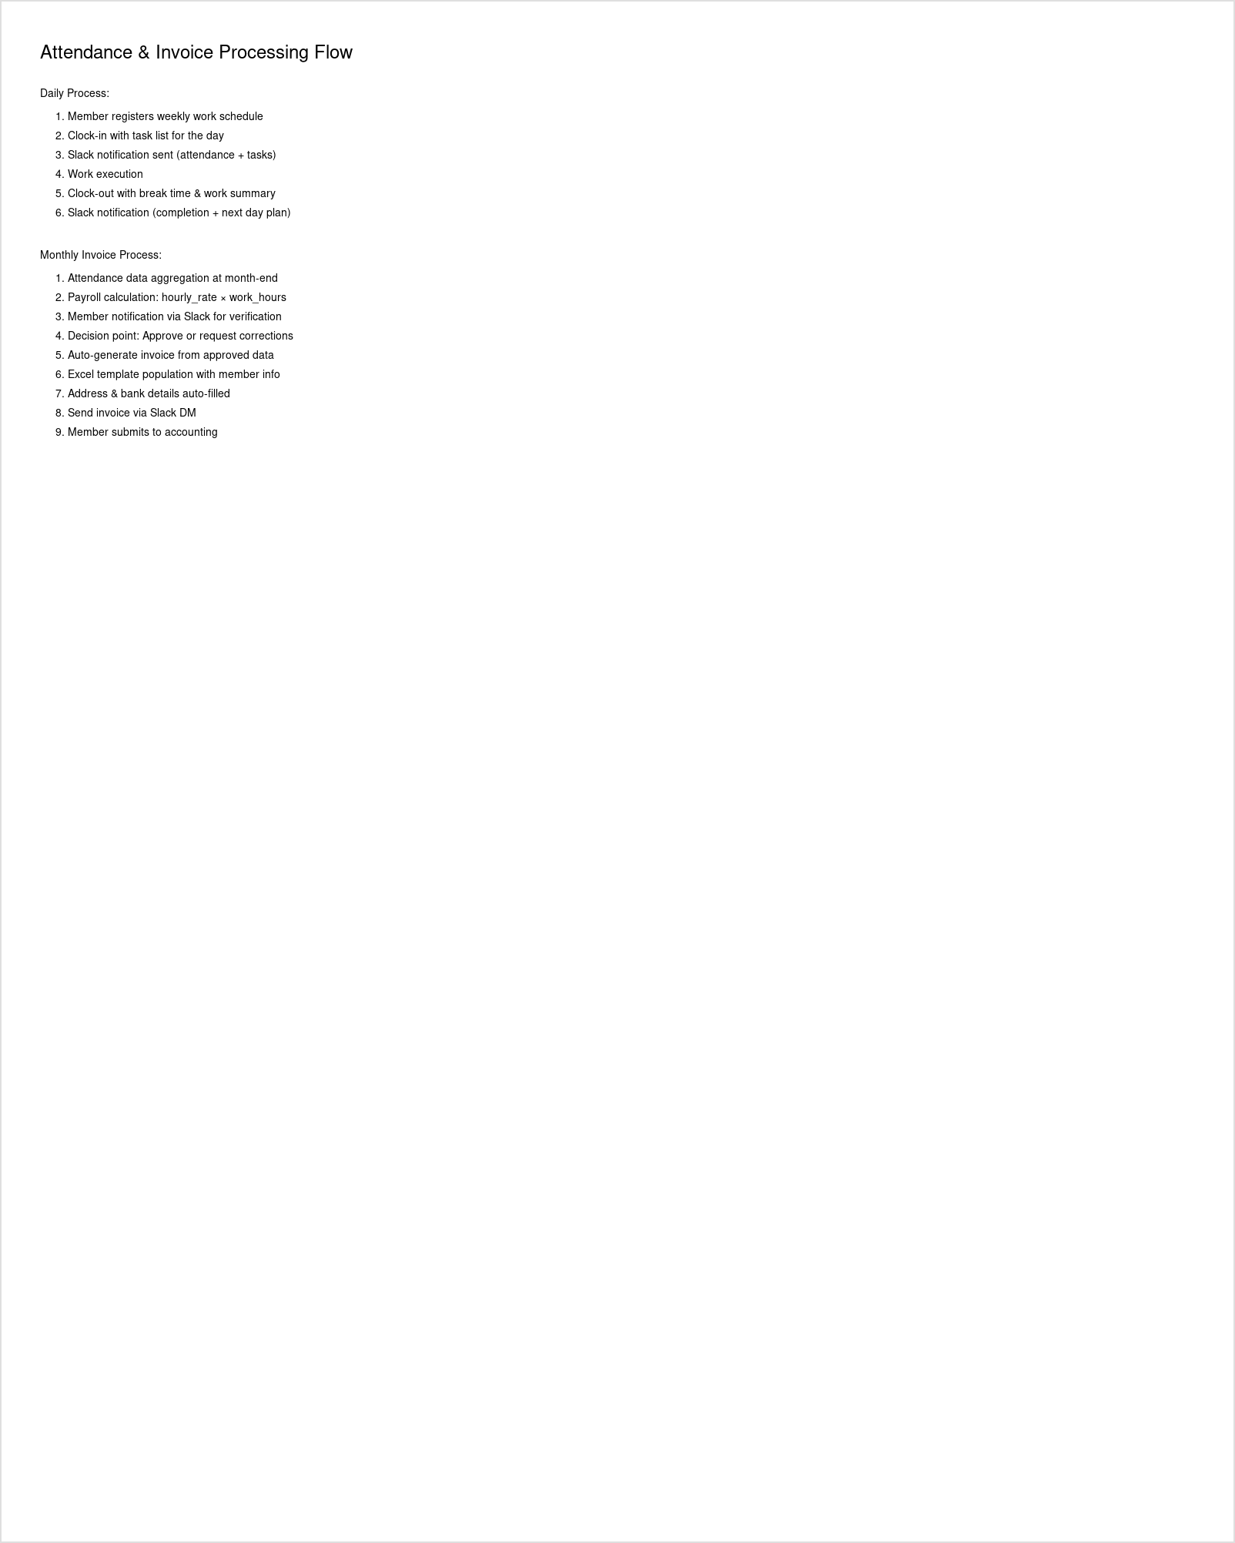
図2: 勤怠管理〜請求書生成フロー

6. 請求書生成モジュール (M5)

6.1 月末締め処理フロー
毎月末日に以下の処理を自動的に実行する。
- 当月の全勤怠データを集計する
- 時給制メンバーごとに「総勤務時間 x 時給」で給与を算出する
- Slackで各メンバーにメンションし、勤怠サマリーと給与見込額を通知する
- メンバーが「OK」ボタンを押すと、請求書の自動生成が実行される
- 修正が必要な場合は、管理者が勤怠データを修正し再集計する

6.2 請求書テンプレート
Excelテンプレートを用いて請求書を自動生成する。テンプレートには以下の項目が自動挿入される。
項目 | データソース | 説明
請求者氏名 | メンバーDB | メンバー管理の氏名
請求者住所 | メンバーDB | メンバー管理の住所
振込先銀行名 | メンバーDB | 銀行名・支店名・口座番号・名義
請求対象期間 | 勤怠データ | 当月の開始日〜末日
勤務明細 | 勤怠データ | 日付ごとの勤務時間一覧
合計勤務時間 | 勤怠データ | 当月の総勤務時間
時給単価 | メンバーDB | 設定された時給額
請求金額 | 計算値 | 合計勤務時間 x 時給単価
消費税 | 計算値 | 請求金額 x 税率
請求合計 | 計算値 | 請求金額 + 消費税
発行日 | システム | 請求書生成日
請求書番号 | システム | 自動採番（年月-連番）

6.3 請求書送付
生成された請求書はSlackの本人DMに自動送付される。メンバーはこの請求書をダウンロードし、経理部門に提出する。経理部門での処理（支払い実行）はシステムの対象外とし、請求書作成までを自動化範囲とする。

7. PL管理モジュール (M6)

7.1 概要
プロジェクト単位の損益（Profit and Loss）を管理する。売上は手動入力を基本とし、将来的に請求書ベースの自動計上に拡張する。コスト（人件費）はアサイン情報と勤怠データから自動計算される。

7.2 PL構成要素
区分 | 項目 | 入力方式 | 説明
売上 | 月額契約売上 | 手動入力 | クライアントからの月額契約金額
売上 | 追加売上 | 手動入力 | スポット案件等の追加売上
コスト | 人件費（月額メンバー） | 自動計算 | アサインされた月額メンバーの稼働割合 x 月額報酬
コスト | 人件費（時給メンバー） | 自動計算 | 勤怠データの実稼働時間 x 時給
コスト | 外注費 | 手動入力 | 外部委託にかかる費用
コスト | その他経費 | 手動入力 | ツール費用、交通費等のプロジェクト関連経費

7.3 人件費の自動計算ロジック

7.3.1 時給制メンバー
時給制メンバーの人件費 = 当月の実勤務時間（勤怠データ） x 時給単価。勤怠データが複数PJにまたがる場合は、工数管理モジュールの配分比率に基づいて按分する。

7.3.2 月額固定メンバー
月額固定メンバーの人件費 = 月額報酬 x 当該PJへの稼働割合。稼働割合はアサイン管理で設定された月間想定工数に基づいて計算する（当該PJ工数 / 全PJ合計工数）。

7.4 PL画面仕様
- プロジェクト別の月次PL表を表示
- 売上・各コスト項目・粗利・粗利率を一覧表示
- 月次推移をグラフで可視化
- 会社別（ブーストコンサルティング / SALT2）でのフィルタリング
- 複数PJを合算した会社全体のPLサマリー表示

7.5 キャッシュフロー管理
月次ベースでキャッシュイン（入金）とキャッシュアウト（支出）を管理する。
区分 | 項目 | 説明
キャッシュイン | クライアント入金 | 契約に基づく月次入金
キャッシュイン | その他入金 | 補助金、立替金精算等
キャッシュアウト | 給与支払い | メンバーへの月次給与支払い
キャッシュアウト | 外注費支払い | 外部委託先への支払い
キャッシュアウト | 固定費 | オフィス、ツール、サーバー費用等
キャッシュアウト | その他支出 | その他の経費支払い

8. データモデル

8.1 ER図
本システムの主要エンティティとその関連を以下に示す。

図3: エンティティ関連図（ER図）

8.2 主要エンティティ一覧
エンティティ | 説明 | 主要項目
MEMBER | メンバー情報 | 氏名, メール, ステータス, 報酬情報, 銀行口座
SKILL_CATEGORY | スキルカテゴリ | カテゴリ名, 説明, 表示順
SKILL | スキル項目 | スキル名, 説明, 所属カテゴリ
SKILL_LEVEL | スキルレベル定義 | レベル値(1-5), ラベル, 定義
MEMBER_SKILL | メンバーのスキル評価 | メンバー, スキル, レベル, 評価日
ROLE | ポジション(役割)定義 | ポジション名, 説明
PROJECT | プロジェクト情報 | PJ名, ステータス, 所属会社, 期間
PROJECT_POSITION | PJのポジション定義 | PJ, ポジション, 必要人数
POSITION_REQUIRED_SKILL | ポジション別必要スキル | ポジション, スキル, 最低レベル
PROJECT_ASSIGNMENT | PJアサイン | PJ, メンバー, ポジション, 工数
WORK_SCHEDULE | 勤務予定 | メンバー, 曜日, 開始/終了時刻
ATTENDANCE | 勤怠記録 | メンバー, 日付, 出退勤時刻, 日報
INVOICE | 請求書 | メンバー, 年月, 勤務時間, 金額
PL_RECORD | PL明細 | PJ, 年月, 区分, 金額
USER_ACCOUNT | ユーザーアカウント | メンバー, ログインID, ロール
PERMISSION | 権限定義 | ロール, リソース, アクション

9. 画面一覧
本システムで提供する主要画面の一覧を以下に示す。

9.1 共通
画面ID | 画面名 | 概要 | 主要操作
C-01 | ログイン | 認証画面 | ログイン
C-02 | ダッシュボード | トップページ。各モジュールへの導線 | モジュール選択
C-03 | 設定 | システム設定、マスタデータ管理 | 各種設定変更

9.2 メンバー管理
画面ID | 画面名 | 概要 | 主要操作
M1-01 | メンバー一覧 | メンバーの一覧表示 | 検索、フィルタリング、詳細遷移
M1-02 | メンバー詳細 | メンバーの詳細情報 | 情報閲覧、編集
M1-03 | メンバー登録/編集 | メンバー情報の入力フォーム | 登録、更新

9.3 スキル管理
画面ID | 画面名 | 概要 | 主要操作
M2-01 | スキルマトリクス | 全メンバーのスキル一覧 | フィルタリング、レベル編集
M2-02 | スキル設定 | カテゴリ・スキル項目の管理 | 追加、編集、並べ替え
M2-03 | スキル評価入力 | メンバーのスキルレベル入力 | レベル設定、メモ入力

9.4 プロジェクト管理
画面ID | 画面名 | 概要 | 主要操作
M3-01 | プロジェクト一覧 | 全PJ一覧表示 | 検索、フィルタリング、ステータス別表示
M3-02 | プロジェクト詳細 | PJの詳細情報とアサイン状況 | 情報閲覧、アサイン管理
M3-03 | PJ登録/編集 | PJ情報の入力フォーム | 登録、更新、ポジション定義
M3-04 | アサイン管理 | メンバーのPJアサイン操作 | アサイン追加/変更、スキルフィルター
M3-05 | 工数管理 | PJ別工数の入力・確認 | 月次工数入力、週次・日次修正

9.5 勤怠管理
画面ID | 画面名 | 概要 | 主要操作
M4-01 | 全体カレンダー | 全メンバーの勤務予定・実績カレンダー | 週間/月間表示切替、PJフィルター
M4-02 | 勤務予定登録 | 翌週の勤務予定を入力 | 曜日別時間設定、登録
M4-03 | 打刻画面 | 出勤・退勤の打刻 | 出勤/退勤ボタン、日報入力
M4-04 | 勤怠一覧 | メンバーの勤怠履歴 | 月次一覧、修正、承認

9.6 請求書
画面ID | 画面名 | 概要 | 主要操作
M5-01 | 月末締め管理 | 月末の勤怠締め・確認状況 | 集計実行、確認依頼送信
M5-02 | 請求書一覧 | 生成された請求書の管理 | 一覧表示、ダウンロード、再生成

9.7 PL管理
画面ID | 画面名 | 概要 | 主要操作
M6-01 | PJ別PL | プロジェクト単位の損益表 | 月次PL表示、売上/コスト入力
M6-02 | 全社PLサマリー | 会社全体の損益概要 | 会社別フィルター、月次推移グラフ
M6-03 | キャッシュフロー | 月次のキャッシュフロー管理 | 入出金入力、残高推移表示

10. 非機能要件

10.1 技術スタック（推奨）
レイヤー | 技術 | 備考
フロントエンド | React / Next.js | TypeScript必須。SSR対応
UIライブラリ | Tailwind CSS + shadcn/ui | 統一的なデザインシステム
バックエンド | Next.js API Routes / Node.js | フロントと同一リポジトリで管理可能
データベース | PostgreSQL | リレーショナルDB。Prisma ORM推奨
認証 | NextAuth.js | Google/Slack OAuth対応。後日決定
ファイルストレージ | AWS S3 / Google Cloud Storage | 請求書PDF等の保存
Slack連携 | Slack Web API (Bolt for JS) | 通知・メッセージ送信
Excel生成 | ExcelJS / SheetJS | 請求書テンプレートの自動入力
ホスティング | Vercel / AWS | CDN配信、サーバーレス
CI/CD | GitHub Actions | 自動テスト・デプロイ

10.2 パフォーマンス要件
項目 | 目標値
ページ読み込み時間 | 3秒以内（初回）、1秒以内（遷移）
API応答時間 | 200ms以内（95パーセンタイル）
同時アクセス数 | 100ユーザー以上
データ保持期間 | 最低3年間

10.3 セキュリティ要件
- 全通信をHTTPS化する
- 認証はOAuth 2.0 / OpenID Connectを採用する
- パスワード保存はbcryptによるハッシュ化を行う
- APIは認証トークン（JWT）で保護する
- 銀行口座情報等の機密データは暗号化して保存する
- 操作ログ（監査ログ）を記録し、不正アクセスを検知可能にする
- OWASP Top 10に対応したセキュリティ対策を実施する

10.4 運用・保守要件
- 日次で自動バックアップを取得する
- 障害発生時の復旧目標時間（RTO）は4時間以内とする
- システムの稼働率目標は99.5%以上とする
- ログ監視・アラート通知の仕組みを導入する

11. 開発ロードマップ（案）
本システムは段階的に開発・リリースすることを推奨する。
フェーズ | 期間目安 | 対象モジュール | 主要マイルストーン
Phase 1 | 1〜2ヶ月 | M1: メンバー管理 + M2: スキル管理 | 認証基盤構築、メンバーDB構築、スキルマトリクス
Phase 2 | 1〜2ヶ月 | M4: 勤怠管理 + Slack連携 | 勤務予定登録、出退勤打刻、カレンダー、Slack通知
Phase 3 | 1〜2ヶ月 | M5: 請求書生成 | 月末締め処理、請求書自動生成、Slack送付
Phase 4 | 1〜2ヶ月 | M3: プロジェクト管理 | PJ登録、アサイン管理、スキルフィルター、工数管理
Phase 5 | 1〜2ヶ月 | M6: PL管理 | PJ別PL、全社サマリー、キャッシュフロー管理
Phase 6 | 継続 | 改善・拡張 | ユーザーフィードバック対応、機能追加、最適化

11.1 今後の検討事項
- 認証方式の最終決定（Google OAuth / Slack OAuth / メール+パスワード）
- 請求書のExcelテンプレートの詳細フォーマット設計
- Slack Botの権限設定とワークスペース統合
- 月額固定メンバーの工数按分ロジックの詳細設計
- スキルカテゴリ・スキル項目の初期データ確定
- ポジション定義の初期データ確定
- 会社間（ブーストコンサルティング / SALT2）のデータ分離方針
- モバイル対応（レスポンシブ or ネイティブアプリ）の要否

